RELATÓRIO DO TESTE

Consulta de Manutenção de Equipamentos - Apoio Ortopédico – Cenário 1: Preenchimento completo e salvamento

Data do teste: 28/08/2025 15:01:00

2025-08-28 15:01:00 ℹ️ [INFO] 🚀 Iniciando teste de Consulta de Manutenção de Equipamentos

2025-08-28 15:01:04 ℹ️ [INFO] 🔄 Acessando sistema...

2025-08-28 15:01:04 ℹ️ [INFO] ✅ Acessando sistema realizada com sucesso.

Screenshot: acessando_sistema

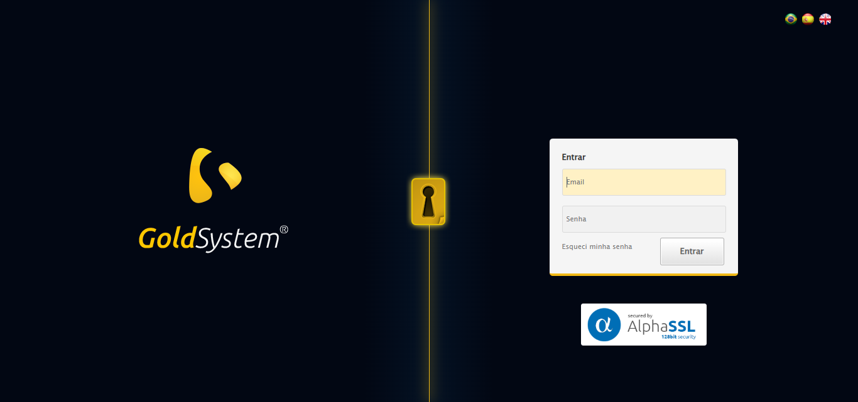

2025-08-28 15:01:06 ℹ️ [INFO] 🔄 Realizando login...

2025-08-28 15:01:11 ℹ️ [INFO] ✅ Realizando login realizada com sucesso.

Screenshot: realizando_login

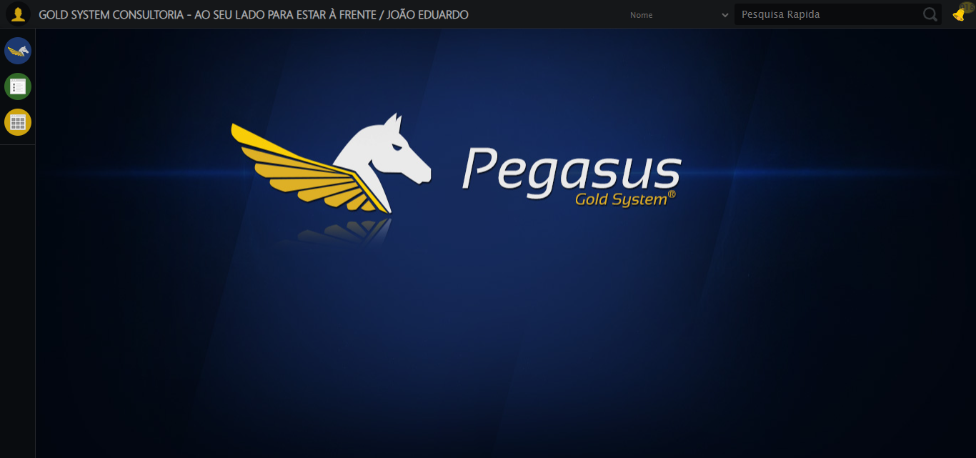

2025-08-28 15:01:13 ℹ️ [INFO] 🔄 Ajustando zoom e abrindo menu...

2025-08-28 15:01:13 ℹ️ [INFO] 🔍 Zoom ajustado para 90%.

2025-08-28 15:01:13 ℹ️ [INFO] ✅ Ajustando zoom e abrindo menu realizada com sucesso.

Screenshot: ajustando_zoom_e_abrindo_menu

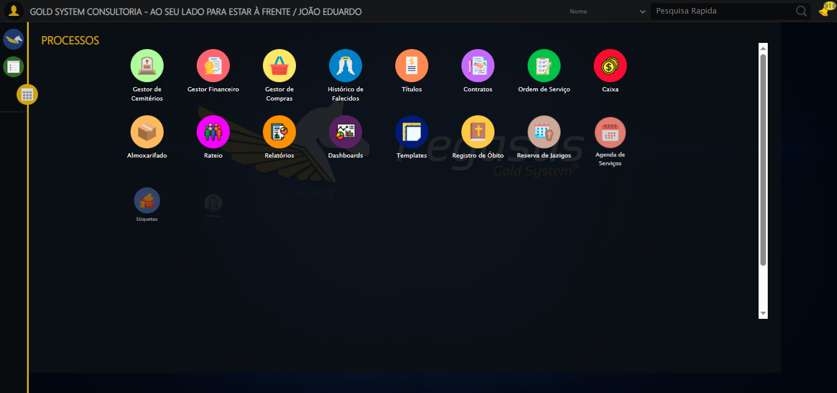

2025-08-28 15:01:14 ℹ️ [INFO] 🔄 Acessando Apoio Ortopédico...

2025-08-28 15:01:14 ℹ️ [INFO] ✅ Acessando Apoio Ortopédico realizada com sucesso.

Screenshot: acessando_apoio_ortopédico

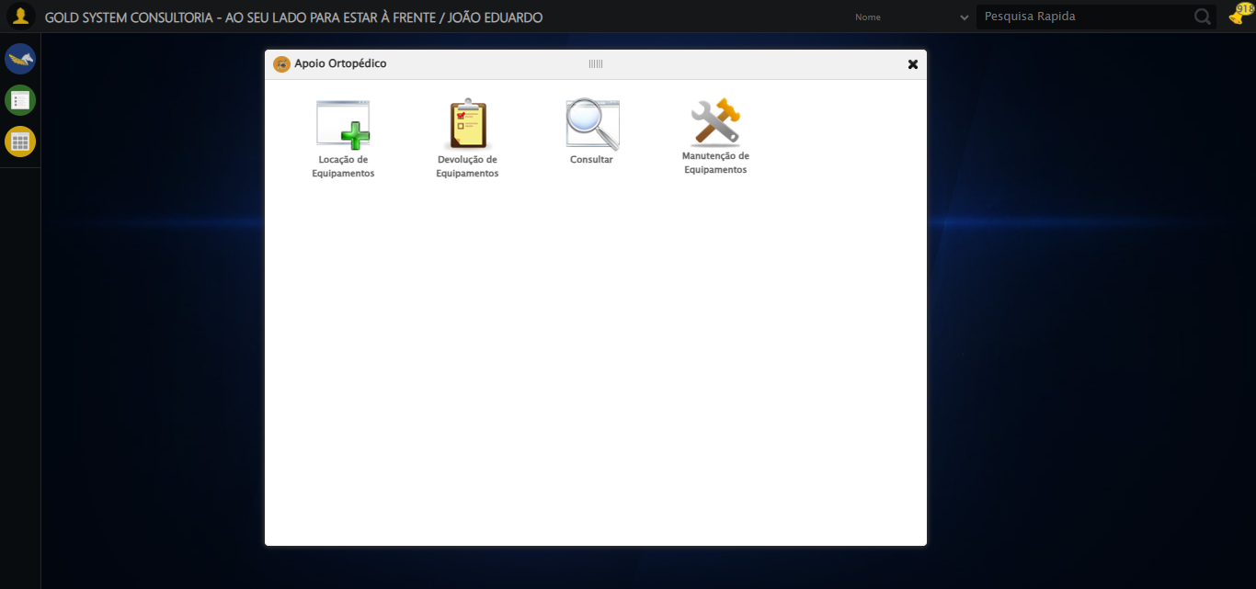

2025-08-28 15:01:15 ℹ️ [INFO] 🔄 Clicando em Manutenção de Equipamentos...

2025-08-28 15:01:16 ℹ️ [INFO] ✅ Clicando em Manutenção de Equipamentos realizada com sucesso.

Screenshot: clicando_em_manutenção_de_equipamentos

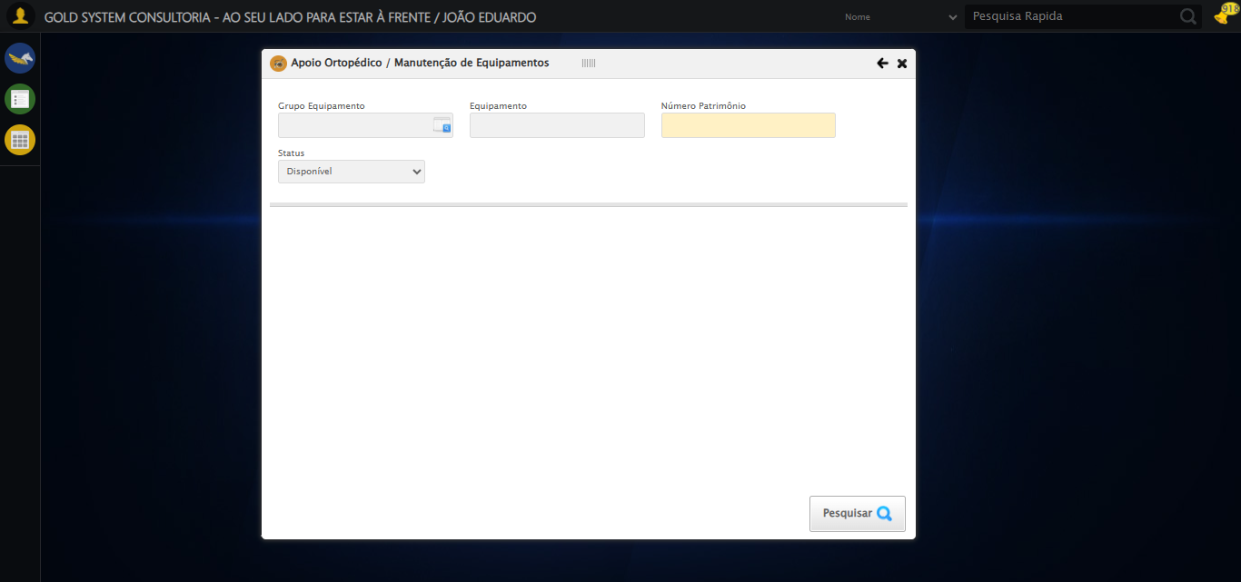

2025-08-28 15:01:22 ℹ️ [INFO] 🔄 Selecionando Grupo Equipamento...

2025-08-28 15:01:22 ℹ️ [INFO] ✅ Selecionando Grupo Equipamento realizada com sucesso.

Screenshot: selecionando_grupo_equipamento

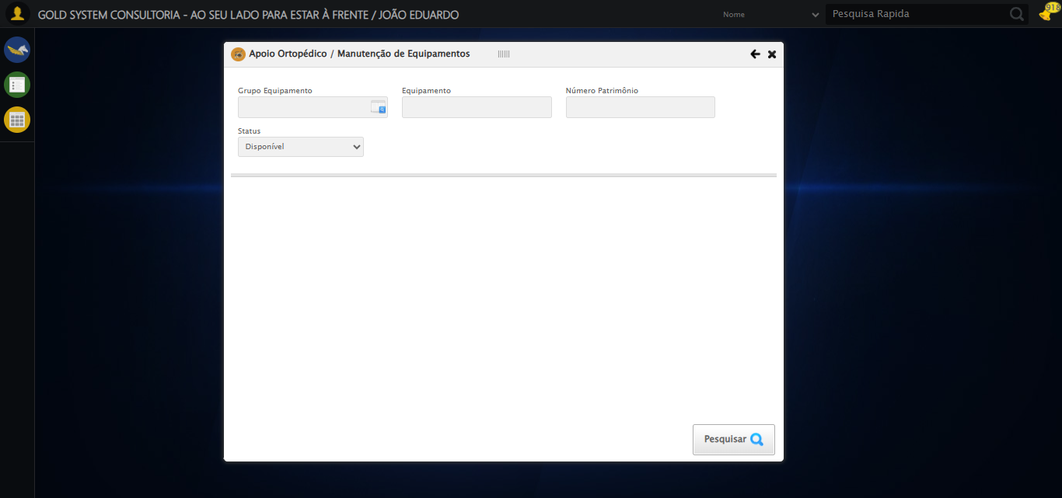

2025-08-28 15:01:23 ℹ️ [INFO] 🔄 Realizando consulta...

2025-08-28 15:01:23 ℹ️ [INFO] ✅ Realizando consulta realizada com sucesso.

Screenshot: realizando_consulta

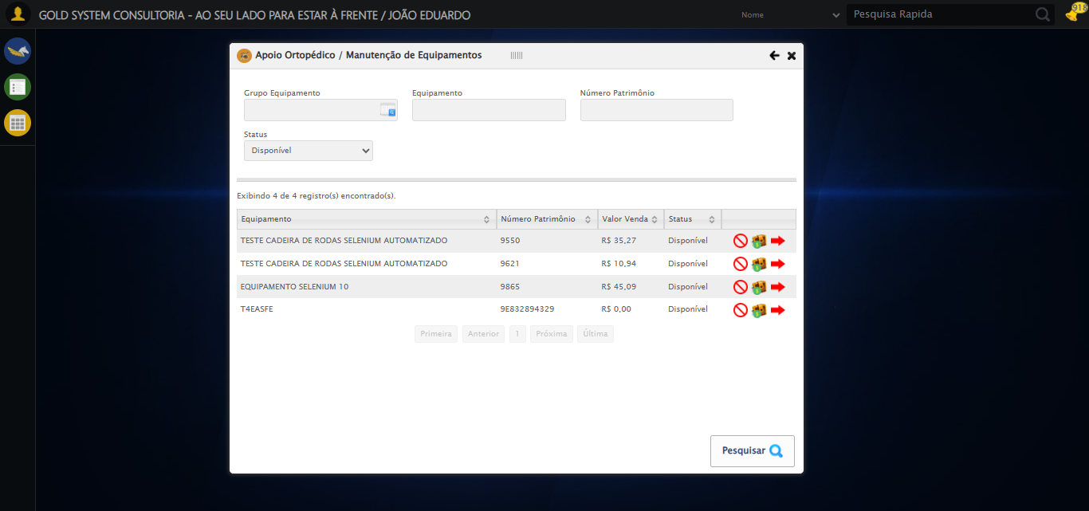

2025-08-28 15:01:34 ℹ️ [INFO] 🔄 Validando resultados da consulta...

2025-08-28 15:01:34 ℹ️ [INFO] 🔍 Iniciando validação de registros...

2025-08-28 15:01:39 ℹ️ [INFO] ✅ Tabela encontrada: #DataTables_Table_0

2025-08-28 15:01:40 ℹ️ [INFO] ✅ Encontradas 4 linhas válidas com tbody tr:not(.dataTables_empty):not([class*="no-data"])

2025-08-28 15:01:40 ℹ️ [INFO] ✅ 4 registro(s) encontrado(s)

2025-08-28 15:01:40 ℹ️ [INFO] Registro 1: teste cadeira de rodas selenium automatizado 9550 r$ 35,27 disponível

2025-08-28 15:01:40 ℹ️ [INFO] Registro 2: teste cadeira de rodas selenium automatizado 9621 r$ 10,94 disponível

2025-08-28 15:01:40 ℹ️ [INFO] Registro 3: equipamento selenium 10 9865 r$ 45,09 disponível

2025-08-28 15:01:40 ℹ️ [INFO] ... e mais 1 registro(s)

2025-08-28 15:01:40 ℹ️ [INFO] ℹ️ Nenhuma mensagem de alerta encontrada.

2025-08-28 15:01:40 ℹ️ [INFO] ✅ Validando resultados da consulta realizada com sucesso.

Screenshot: validando_resultados_da_consulta

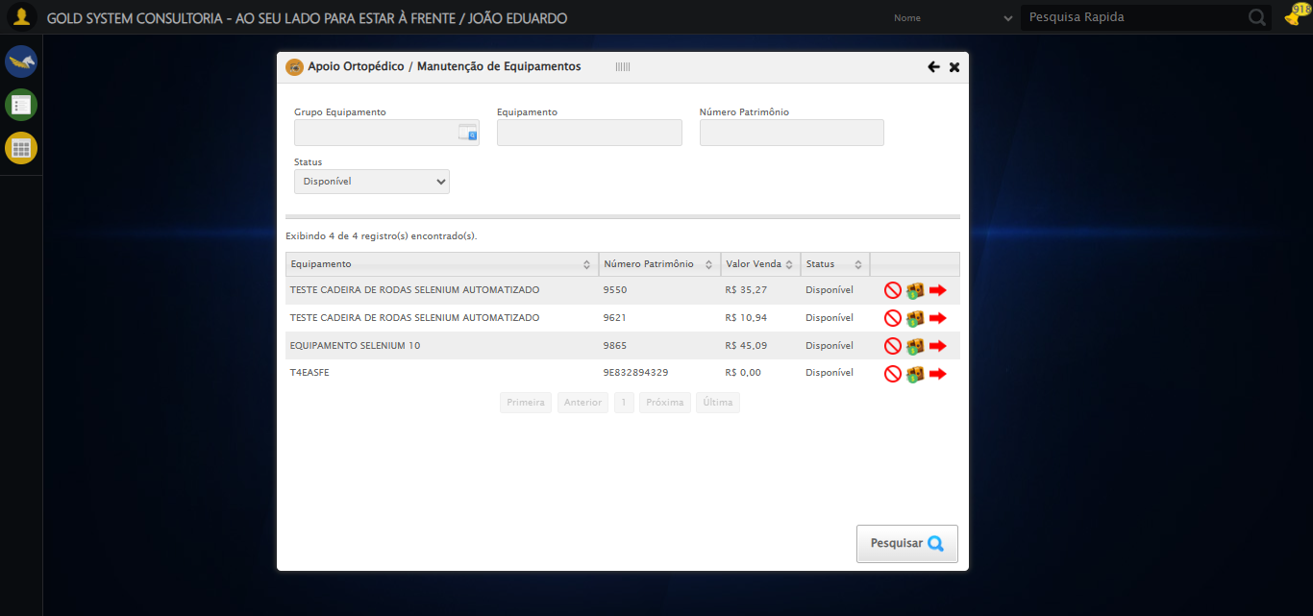

2025-08-28 15:01:41 ℹ️ [INFO] ✅ Processando 4 registro(s) encontrado(s)

2025-08-28 15:01:41 ℹ️ [INFO] 🔄 Inutilizando equipamento da lista...

2025-08-28 15:01:41 ℹ️ [INFO] ✅ Inutilizando equipamento da lista realizada com sucesso.

Screenshot: inutilizando_equipamento_da_lista

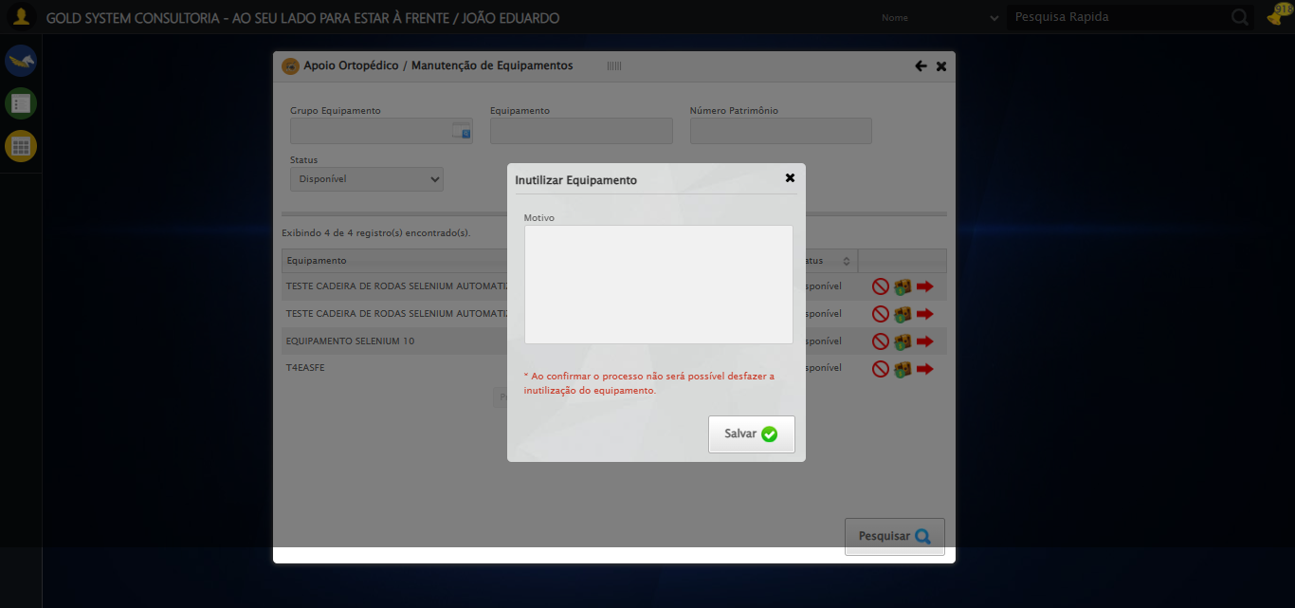

2025-08-28 15:01:42 ℹ️ [INFO] 🔄 Preenchendo Motivo...

2025-08-28 15:01:43 ℹ️ [INFO] 🎯 Tentativa 1: Preenchendo textarea 0 (ID: (sem id), name: (sem name)) com 86 caracteres

2025-08-28 15:01:43 ℹ️ [INFO] ▶️ Estratégia 1…

2025-08-28 15:01:44 ℹ️ [INFO] ✅ Preenchido com sucesso pela estratégia 1: 'TESTE DESCRIÇÃO DA MOTIVO SELENIUM AUTOMATIZADO (Automação d…'

2025-08-28 15:01:44 ℹ️ [INFO] ✅ Preenchendo Motivo realizada com sucesso.

Screenshot: preenchendo_motivo

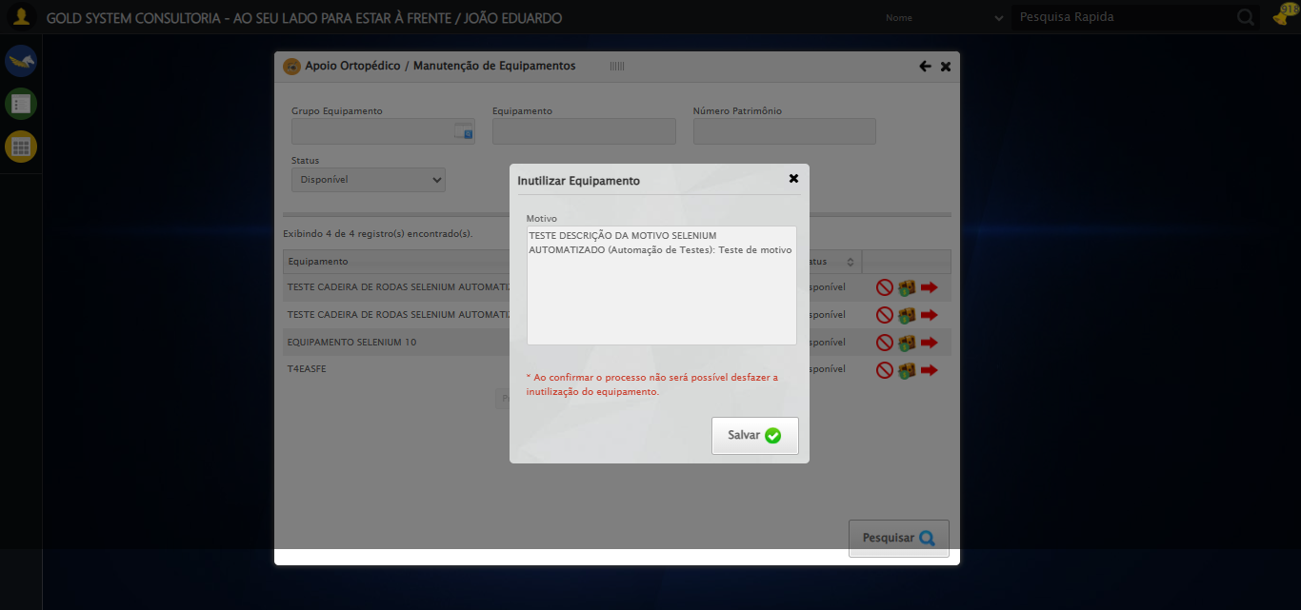

2025-08-28 15:01:45 ℹ️ [INFO] 🔄 Salvando Inutilização de Equipamentos...

2025-08-28 15:01:56 ℹ️ [INFO] ✅ Salvando Inutilização de Equipamentos realizada com sucesso.

Screenshot: salvando_inutilização_de_equipamentos

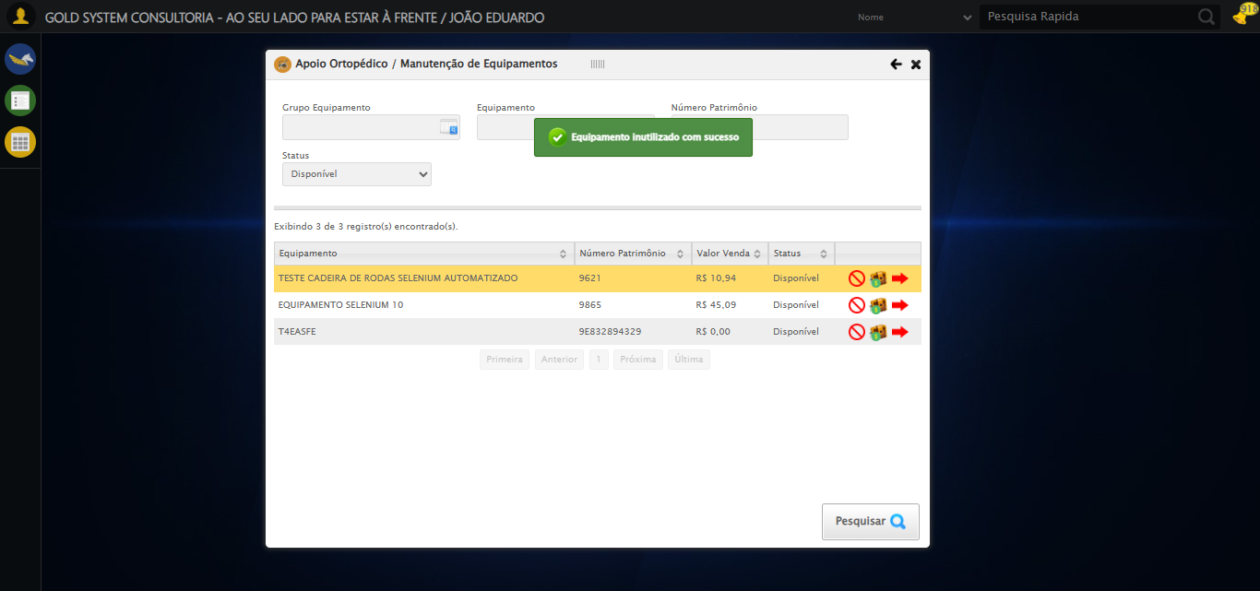

2025-08-28 15:01:57 ℹ️ [INFO] 🔍 Verificando mensagens de alerta...

2025-08-28 15:01:57 ℹ️ [INFO] 📢 ✅ Sucesso: Equipamento inutilizado com sucesso

2025-08-28 15:01:57 ℹ️ [INFO] 🔄 Vendendo equipamento da lista...

2025-08-28 15:01:57 ℹ️ [INFO] ✅ Vendendo equipamento da lista realizada com sucesso.

Screenshot: vendendo_equipamento_da_lista

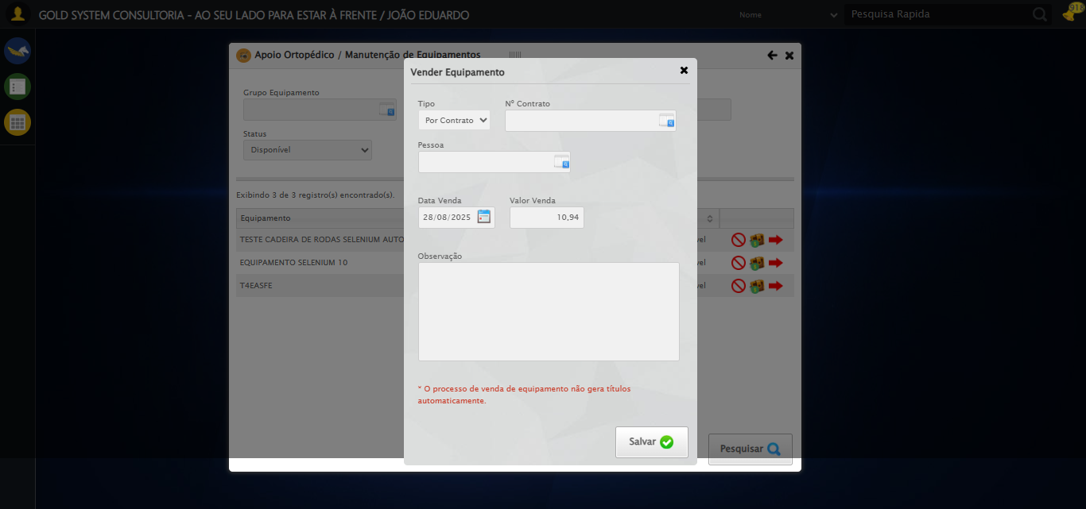

2025-08-28 15:01:59 ℹ️ [INFO] 🔄 Preenchendo o Número do Contrato...

2025-08-28 15:01:59 ℹ️ [INFO] ✅ Preenchendo o Número do Contrato realizada com sucesso.

Screenshot: preenchendo_o_número_do_contrato

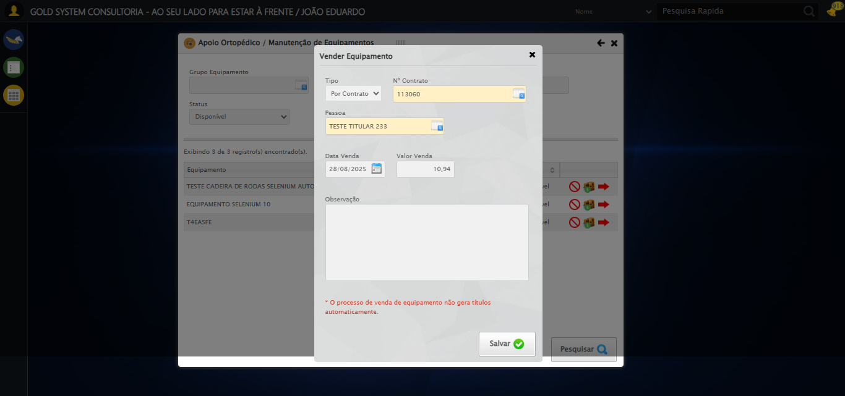

2025-08-28 15:02:04 ℹ️ [INFO] 🔄 Preenchendo Observação...

2025-08-28 15:02:04 ℹ️ [INFO] 🎯 Tentativa 1: Preenchendo textarea 0 (ID: (sem id), name: (sem name)) com 94 caracteres

2025-08-28 15:02:04 ℹ️ [INFO] ▶️ Estratégia 1…

2025-08-28 15:02:05 ℹ️ [INFO] ✅ Preenchido com sucesso pela estratégia 1: 'TESTE DESCRIÇÃO DA OBSERVAÇÃO SELENIUM AUTOMATIZADO (Automaç…'

2025-08-28 15:02:05 ℹ️ [INFO] ✅ Preenchendo Observação realizada com sucesso.

Screenshot: preenchendo_observação

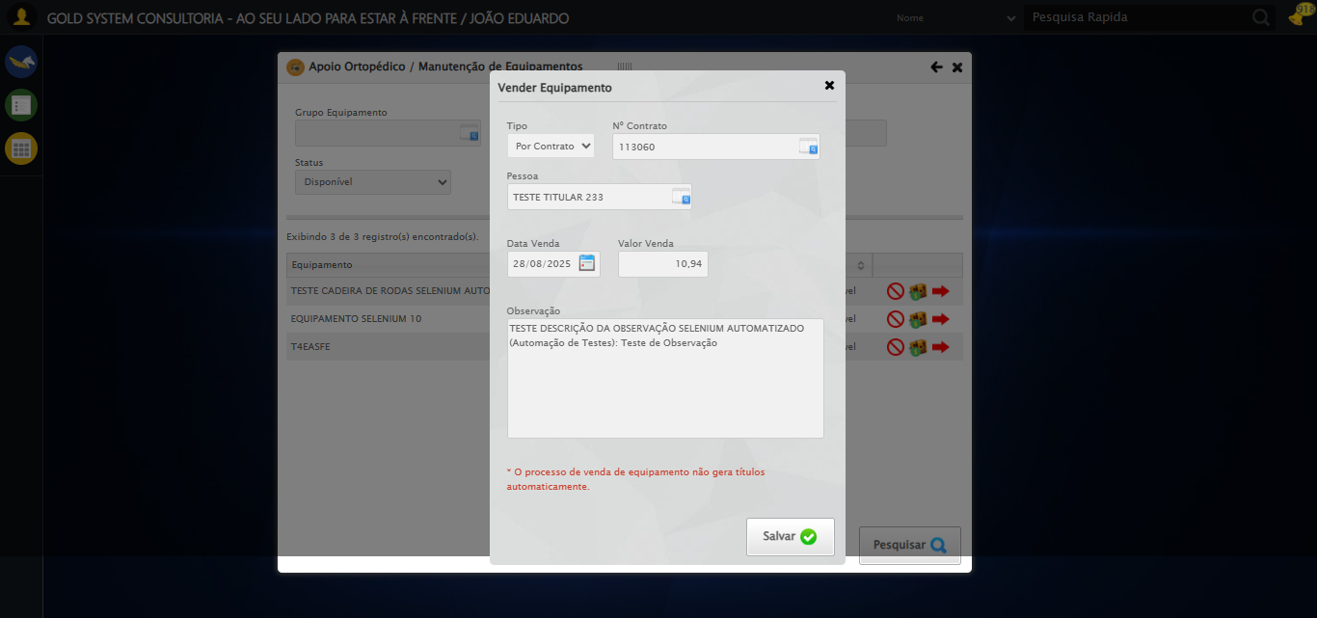

2025-08-28 15:02:06 ℹ️ [INFO] 🔄 Salvando Venda do Equipamento...

2025-08-28 15:02:17 ℹ️ [INFO] ✅ Salvando Venda do Equipamento realizada com sucesso.

Screenshot: salvando_venda_do_equipamento

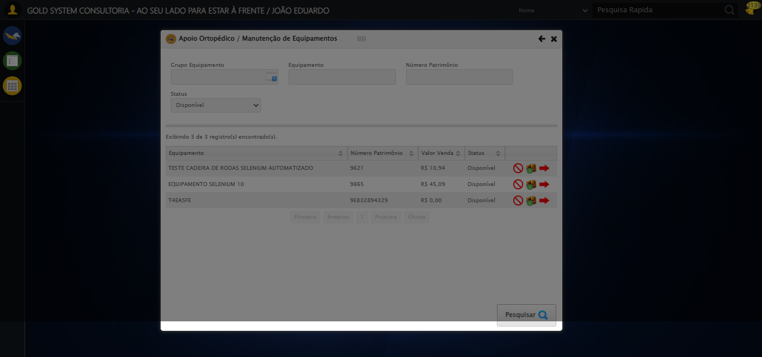

2025-08-28 15:02:18 ℹ️ [INFO] 🔍 Verificando mensagens de alerta...

2025-08-28 15:02:18 ℹ️ [INFO] ℹ️ Nenhuma mensagem de alerta encontrada.

2025-08-28 15:02:18 ℹ️ [INFO] 🔄 Enviando equipamento da lista para Manutenção...

2025-08-28 15:02:20 ℹ️ [INFO] ✅ Enviando equipamento da lista para Manutenção realizada com sucesso.

Screenshot: enviando_equipamento_da_lista_para_manutenção

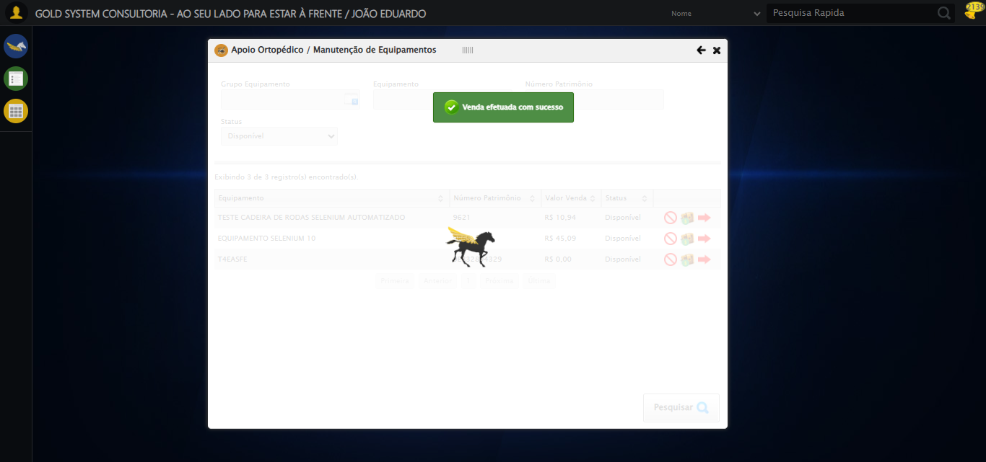

2025-08-28 15:02:21 ℹ️ [INFO] 🔄 Preenchendo Motivo...

2025-08-28 15:02:21 ⚠️ [WARN] ⚠️ Nenhuma <textarea> encontrada (tentativa 1/5)

2025-08-28 15:02:23 ⚠️ [WARN] ⚠️ Nenhuma <textarea> encontrada (tentativa 2/5)

2025-08-28 15:02:24 ⚠️ [WARN] ⚠️ Nenhuma <textarea> encontrada (tentativa 3/5)

2025-08-28 15:02:26 ⚠️ [WARN] ⚠️ Nenhuma <textarea> encontrada (tentativa 4/5)

Screenshot: erro_preenchendo_motivo

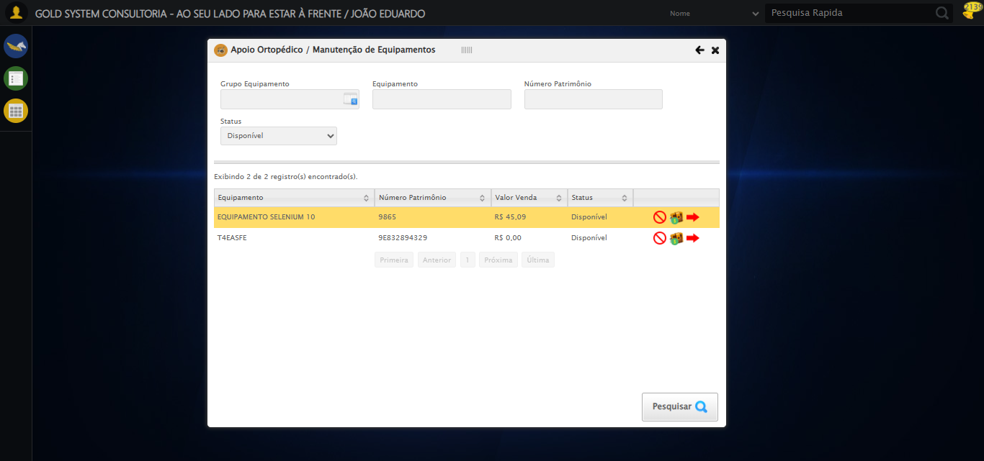

2025-08-28 15:02:28 ❌ [ERROR] ❌ Preenchendo Motivo falhou: Exception: Nenhuma <textarea> foi encontrada na página.

2025-08-28 15:02:28 ⚠️ [WARN] ⚠️ Continuando execução apesar do erro em: Preenchendo Motivo

2025-08-28 15:02:28 ℹ️ [INFO] 🔄 Salvando Venda do Equipamento...

2025-08-28 15:02:38 ℹ️ [INFO] ❌ Erro ao clicar robusto: Message:   
Stacktrace:  
 GetHandleVerifier [0x0x88a8a3+63283]  
 GetHandleVerifier [0x0x88a8e4+63348]  
 (No symbol) [0x0x6c3e43]  
 (No symbol) [0x0x70c8de]  
 (No symbol) [0x0x70cc7b]  
 (No symbol) [0x0x754ef2]  
 (No symbol) [0x0x731464]  
 (No symbol) [0x0x75271a]  
 (No symbol) [0x0x731216]  
 (No symbol) [0x0x700855]  
 (No symbol) [0x0x7016f4]  
 GetHandleVerifier [0x0xafbb43+2623955]  
 GetHandleVerifier [0x0xaf6daa+2604090]  
 GetHandleVerifier [0x0x8b069a+218410]  
 GetHandleVerifier [0x0x8a0ed8+154984]  
 GetHandleVerifier [0x0x8a742d+180925]  
 GetHandleVerifier [0x0x8922b8+94536]  
 GetHandleVerifier [0x0x892442+94930]  
 GetHandleVerifier [0x0x87d5ea+9338]  
 BaseThreadInitThunk [0x0x76b1fcc9+25]  
 RtlGetAppContainerNamedObjectPath [0x0x776a82ae+286]  
 RtlGetAppContainerNamedObjectPath [0x0x776a827e+238]

2025-08-28 15:02:38 ℹ️ [INFO] ✅ Salvando Venda do Equipamento realizada com sucesso.

2025-08-28 15:02:39 ℹ️ [INFO] 🔍 Verificando mensagens de alerta...

2025-08-28 15:02:39 ℹ️ [INFO] ℹ️ Nenhuma mensagem de alerta encontrada.

2025-08-28 15:02:39 ℹ️ [INFO] 🔄 Fechando modal de Apoio Ortopédico...

2025-08-28 15:02:39 ℹ️ [INFO] ✅ Fechando modal de Apoio Ortopédico realizada com sucesso.

Screenshot: fechando_modal_de_apoio_ortopédico

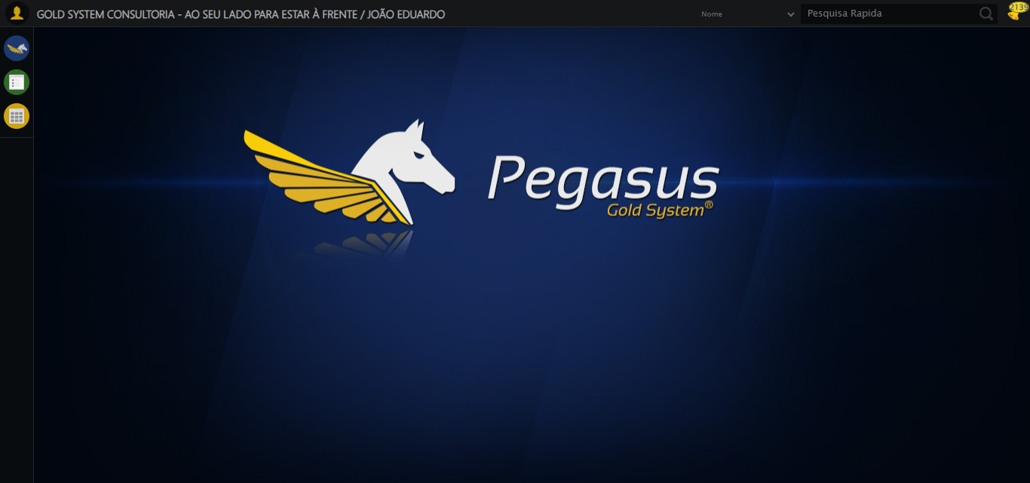

2025-08-28 15:02:41 ℹ️ [INFO] ✅ Teste concluído.

2025-08-28 15:02:41 ℹ️ [INFO] ✅ Teste executado com sucesso!